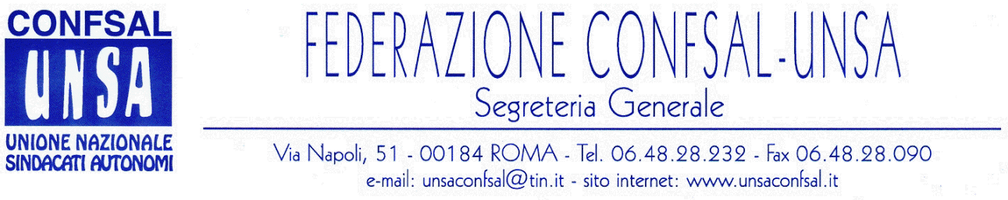

COMUNICATO N. 67/2006
PROTOCOLLO N. 137 DEL 16 MAR. 2006

AI SEGRETARI NAZIONALI DEI SINDACATI FEDERATI

AI SEGRETARI REGIONALI CONFSAL–UNSA

AI SEGRETARI PROVINCIALI CONFSAL-UNSA

LORO SEDI

INPDAP – PENSIONI PIU’ TRASPARENTI

L’INPDAP, con nota operativa n.20 del 13 Marzo 2006, ha dato istruzione alle proprie sedi periferiche che, al momento in cui applichino qualsiasi atto che modifichi l’ammontare della pensione mensile, comunichino ai pensionati interessati, in modo trasparente e documentato, anche per quanto riguarda gli arretrati, le variazioni apportate.
Le Organizzazioni sindacali, i patronati e tanti pensionati hanno sollecitato l’INPDAP a diramare la nota operativa, non essendo accettabile che gli interessati non siano in grado di capire in modo semplice le variazioni intervenute sia per la pensione base che per gli arretrati.
Ci auguriamo che l’iniziativa dell’INPDAP sia applicata dagli uffici territoriali in modo da realizzare un rapporto trasparente tra amministrazione e pensionati.

Stralcio dal notiziario Confsal n. 44 del 13 marzo 2006:

«NOTIZIE DALLA GAZZETTA UFFICIALE

- Con Decreto del Presidente della Repubblica 9 novembre 2005, n.304, pubblicato sulla G.U. n. 58 del 10 marzo 2006, è stato emanato il regolamento di semplificazione in materia di comunicazioni di atti di trasferimento di terreni e di esercizi commerciali, a norma dell'articolo 1 della legge 24 novembre 2000, n. 340 (allegato A, n.26).
- Sulla G.U. n. 57 del 9 marzo 2006 è stato emanato il Decreto del Presidente della Repubblica 17 gennaio 2006, recante l’ autorizzazione al Ministero dell'istruzione, dell'universita' e della ricerca all'assunzione di insegnanti di religione cattolica.
- La G.U. n. 55 del 7 marzo 2006 pubblica il decreto 30 dicembre 2005, n.302 del Ministero della Salute contenente l’accordo collettivo nazionale per la disciplina dei rapporti convenzionali tra il Ministero della Salute ed il personale sanitario non medico, operante negli ambulatori direttamente gestiti dal Ministero della salute, per l'assistenza sanitaria e medico legale al personale navigante, marittimo e dell'aviazione civile.
- La G.U. n. 51 del 2 marzo 2006 pubblica la legge 13 febbraio 2006, n.59 di modifica all'articolo 52 del codice penale in materia di diritto all'autotutela in un privato domicilio.
- Sulla G.U. n. 50 del 1 marzo 2006 sono state pubblicate le leggi 8 febbraio 2006, n.54 e 14 febbraio 2006 n. 55, la prima contenente disposizioni in materia di separazione dei genitori e affidamento condiviso dei figli, la seconda modifiche al codice civile in materia di patto di famiglia. (Il Segretario Generale - Prof. Marco Paolo Nigi)»

Cordialità e saluti
IL SEGRETARIO GENERALE
Renato Plaja

